Предмет: Основы автоматизации
Группы: ТОРО-317
Тема: Практическая работа №8 «Программное обеспечение средств автоматизации» и лекция «Назначение и состав АСУ ТП»
Дата: 20.03.2020г.
Сделать краткий конспект по лекции и решить работу через виртуальную практическую.
Практическая работа №8
Тема: Программное обеспечение средств автоматизации
Цель: ознакомление с современными образцами электронных средств автоматизации, изучение функциональных возможностей промышленных контроллеров, программируемых реле.
Общие сведения
В настоящее время широкое распространение на производстве получают промышленные контроллеры и ПЛК (программируемые логические контроллеры на Западе получили название «программируемые реле»), предназначенные для применения в системах автоматизации.
Фирма Siemens была одним из пионеров в области разработки промышленных контроллеров и ПЛК, начав их массовое производство в 1996 году. Логический модуль LOGO! изначально задумывался как промежуточное звено между традиционными релейными элементами автоматики (контакторы, реле времени и т.п.) и программируемыми контроллерами. В нем вместо соединения проводов должно было использоваться логическое соединение функций, обычно реализуемых аппаратно с помощью отдельных устройств. Но в отличие от программируемых контроллеров сложность устройств должна была позволять работать с ними персоналу без специальных знаний в области программирования. С этой же целью ввод программы в LOGO! осуществляется непосредственно со встроенных индикатора и клавиатуры.
Для подключения к источникам сигналов и исполнительным устройствам модули LOGO! первых поколений имели 6 или 12 дискретных входов и 4 или 8 дискретных выходов (варианты Basic и Long соответственно). Затем к дискретным входам добавилось два аналоговых.
В 2001 году фирма Siemens выпустила модульный LOGO!, в котором увеличение числа обслуживаемых входов и выходов обеспечивается с помощью дополнительных модулей расширения. Подключение разных модулей расширения к базовой модели LOGO! позволяет расширить возможности контроллера. Модуль закрепляется на стандартной профильной шине и подключается к LOGO!
В распоряжении разработчика имеются следующие типы модулей:
- дискретный модуль LOGO!DM8;
- аналоговый модуль LOGO!AM2;
- коммуникационный модуль LOGO!CM AS-i.
В модульном варианте ПЛК LOGO! (рисунок 5.1) можно реализовать максимум с 24 дискретными и 8 аналоговыми входами, а также 16 дискретными выходами. Напряжение питания входных цепей в LOGO! соответствует напряжению питания модуля, которое может быть 12/24 В постоянного тока, 24 и 230 В переменного тока. Выходы могут быть транзисторными или релейными. Нагрузочная способность последних (до 10 А) обеспечивает непосредственное подключение достаточно мощных исполнительных устройств.
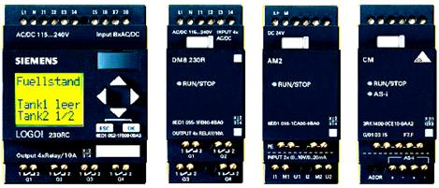
Рисунок 5.1 − Модульный LOGO! фирмы Siemens
Новые модули расширения делают LOGO! способным быстро реагировать на изменения и занимают в два раза меньше места, чем сам LOGO! Кроме того, к такому микроконтроллеру можно подключить коммуникационные модули для работы в сетях AS-interface, EIB Instabus или LON. Существуют и логические модули без дисплея и клавиатуры, благодаря чему они почти на 20 процентов дешевле.
Главной особенностью ПЛК LOGO! является то, что схема релейной автоматики собирается из программно реализованных функциональных блоков. В распоряжении пользователя имеется восемь логических функций типа И, ИЛИ и т.п., большое число типов реле, в том числе, реле с задержкой включения и выключения, импульсное реле, реле с самоблокировкой, выключатель с часовым механизмом, тактовый генератор, календарь, часы реального времени с возможностью автоматического перехода на летнее/зимнее время и др.
Программирование модулей LOGO! может выполняться с помощью встроенных клавиатуры и дисплея. Оно сводится к выбору необходимых функциональных блоков, соединению их между собой и заданию параметров настройки блоков (задержек включения/выключения, значений счётчиков и т.д.). Для хранения управляющей программы в модуле имеется встроенное энергонезависимое запоминающее устройство. Создание резервной копии программы, а также перенос ее в другие LOGO! может быть осуществлён с помощью специальных модулей памяти, устанавливаемых в интерфейсное гнездо. Модули памяти так и называются по цвету корпуса – «желтый» и «красный». При использовании жёлтого модуля программа может быть свободно перенесена из него в LOGO! и обратно. Если же программа переносится из красного модуля, то она может исполняться только в том случае, если модуль памяти остается вставленным в LOGO! Копирование её на другой модуль памяти невозможно. Таким способом обеспечивается защита управляющей программы от несанкционированного размножения.
Однако ввод программы с панели управления может быть оправдан только для небольших по объему программ или в случае острой необходимости внесения корректив в уже работающую программу непосредственно на объекте. Для относительно сложных схем очевидна необходимость использования программного пакета LOGO! SoftComfort, который позволяет разрабатывать в графической форме и документировать программы для LOGO! на компьютере и отлаживать их в режиме эмуляции логического модуля. Выбранные функциональные блоки мышью перетаскиваются на рабочее поле, затем соединяются и параметрируются. Для каждого функционального блока может быть написан комментарий, который существенно облегчит понимание принципа работы программы другому пользователю или поможет самому разработчику через некоторое время вспомнить собственные замыслы. Если по результатам эмулирования корректировка программы не требуется, то ее можно загрузить в память LOGO! с помощью специального кабеля, подключаемого к тому же интерфейсному гнезду, что и модули памяти.
На рисунке 5.2 приведен пример блок-схемы логического устройства, выполненного в программе LOGO! SoftComfort.
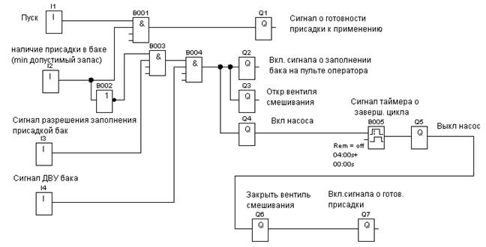
Рисунок 5.2 − Пример блок-схемы логического устройства, выполненного в программе LOGO! SoftComfort
Зачастую при решении задачи автоматизации возникает потребность в контроле температуры. С появлением специализированного аналогового модуля LOGO! АМ2 Pt 100, предназначенного для непосредственного подключения двух термометров сопротивления Pt 100, процесс контроля температуры в диапазоне от –50 до +200°С заметно упрощается. С помощью LOGO! можно обеспечить и регулирование температуры. Такая задача решается с помощью обычного двухпозиционного регулятора, реализуемого с помощью платинового термометра сопротивления, аналогового модуля АМ2 Pt 100 и функционального блока «Аналоговый триггер». Сигнал с выхода этого блока будет являться управляющим для электрического нагревателя. Конечно, качество регулирования будет далеко не идеальным, но для многих применений оно может оказаться вполне приемлемым.
В 2003 г. было анонсировано очередное поколение логических модулей LOGO! с более мощным 32-разрядным процессором и усовершенствованной архитектурой программы, что обеспечило почти десятикратное повышение быстродействия и соответственно более короткий цикл работы программы микроконтроллера. Увеличение объема памяти в два раза дает возможность использовать в программе уже не 56, а до 130 функциональных блоков, а также снимает ограничения на максимальное количество в одной программе таймеров, счётчиков, часов, аналоговых триггеров и некоторых других блоков. В новом LOGO! применён дисплей большего размера, в котором имеются 4 строки по 12 знакомест в каждой против 4 строк и 10 знакомест в старом, идя удобства использования в тёмное время суток или в условиях с недостаточным освещением новый дисплей снабжён системой задней подсветки. В одной строке дисплея теперь могут быть одновременно отображены и текстовое сообщение, и текущее значение величины, и значение параметра настройки, которое может быть еще и оперативно изменено.
Общее количество текстовых сообщений, используемых в одной программе, увеличено с 5 до 10. Расширены возможности и ряда уже существующих функций. Не осталось без изменений и программное обеспечение. В четвертой версии пакета LOGO! SoftComfort учтены все изменения аппаратного обеспечения модулей LOGO! и добавлены новые возможности. Так, при создании программы пользователь теперь может, кроме языка FBD (функциональные блоковые диаграммы), использовать и второй язык – LAD (релейно-контактные схемы). Клавиши управления курсором могут быть задействованы в программе в качестве входов, что в некоторых случаях позволяет отказаться от подключения дополнительных внешних кнопок. Функциональные блоки отныне могут иметь редактируемые 8-символьные имена вместо имевших место буквенно-цифровых номеров [1,2].
Краткий обзор зарубежных ПЛК
Классические ПЛК компании Mitsubishi Electric, предлагающей широкую гамму ПЛК, представлены несколькими линейками производства, от компактных серии ALPHA до мощных многофункциональных серии Q.
Важной особенностью ПЛК фирмы Mitsubishi Electric является:
- наличие процессоров RISC-архитектуры и специализированной операционной системы;
- возможность одновременно обрабатывать несколько алгоритмов или событий со строго детерминированным временем реакции;
- масштабируемость системы;
- возможность аппаратного резервирования;
- исключительно высокая надежность;
- поддержка практически всех существующих полевых шин и коммуникационных интерфейсов.
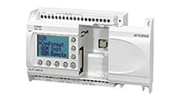
Рисунок 5.3 – ПЛК Mitsubishi серии ALPHA
ПЛК Mitsubishi серии ALPHA (рисунок 5.3) представляют собой компактные, универсальные, недорогие логические модули. Они предназначены для применения в задачах автоматизации, где использование релейной автоматики не удовлетворяет современным требованиям, а использование мощных ПЛК является избыточным. Программирование ПЛК серии ALPHA осуществляется с помощью наглядного программного обеспечения, использующего готовые библиотеки функциональных блоков. Контроллеры серии ALPHA могут обрабатывать до 28 каналов ввода-вывода.
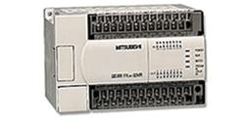
Рисунок 5.4 – ПЛК Mitsubishi серии MELSEC FX
ПЛК Mitsubishi серии MELSEC FX (рисунок 5.4) включают в себя целое семейство контроллеров и отличаются высокой производительностью, гибкостью, функциональностью и масштабируемостью. Это идеальный выбор вне зависимости от того, необходима ли простая система, требующая до 34 каналов ввода-вывода (FX1S), или более сложная, требующая до 256 каналов ввода-вывода (FX2N/FX2NC). Все контроллеры MELSEC FX совместимы друг с другом, а также с унифицированными функциональными модулями и модулями расширения (кроме FX1S). ПЛК серии MELSEC FX поддерживают сетевую интеграцию.
ПЛК Mitsubishi серии Q (рисунок 5.5) представляет многопроцессорную концепцию, сочетающую в себе традиционный контроллер, контроллер управления движением и персональный компьютер.
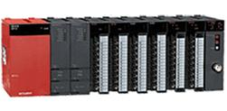
Рисунок 5.5 – ПЛК Mitsubishi серии Q
В одной системе может одновременно функционировать до 4-х процессоров, реализующих различные задачи управления. Высочайшая надежность, встроенная самодиагностика ЦПУ с регистрацией истории сбоев и удаленная диагностика системы позволяют использовать ПЛК Mitsubishi серии Q для решения самых ответственных задач. Расширяемая конфигурация с количеством входов-выходов от 16 до 4096, а также быстродействие до 34 наносекунд за логическую операцию, позволяют использовать эти контроллеры для управления процессами любого уровня сложности. Компактность исполнения дает возможность максимально использовать пространство в шкафах управления. В ПЛК серии Q реализована полная функциональность ПК с ОС Windows.
Контроллеры класса SoftPLC представлены несколькими линейками, в числе которых I-7188, I-8000, WinCon-8000 и Adam. РС-совместимые контроллеры отличаются от классических ПЛК тем, что в них большинство функций, которые у ПЛК решаются на аппаратном уровне, могут выполняться с помощью программного обеспечения.
Возможность применения более дешевых, отработанных и быстрее развивающихся открытых архитектур на базе РС-совместимой платформы позволяет широко использовать такие решения для задач, где раньше применялись только обычные PLC. Неоспоримыми достоинствами данных контроллеров являются:
- невысокая цена аппаратных средств;
- использование открытых протоколов, которое позволяет интегрировать в одну систему устройства широкого спектра производителей;
- простота программирования и доступность широкого спектра программного обеспечения, что минимизирует затраты времени и средств на создание системы;
- простота интеграции с системами управления более высокого уровня, что позволяет упростить доступ к данным технологических процессов со стороны систем управления предприятием.
Серия PC-совместимых контроллеров I-7188 (рисунок 5.6). Контроллеры этой серии представляют собой функционально законченные устройства, размещенные в компактных пластиковых корпусах. Модули ввода-вывода могут находиться на значительном расстоянии от контроллера, подключаясь к нему по интерфейсу RS-485.
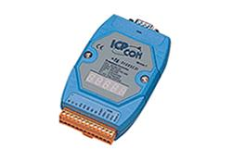
Рисунок 5.6 – Внешний вид контроллеров I-7188
По существу, I-7188 — это миниатюрные РС-совместимые компьютеры. В них установлен процессор АМD188-40 МГц, 128…512 кбайт SRAM, электронный Flash-диск (аналог жесткого диска) объемом 256…512 кбайт, часы реального времени, порт Ethernet и последовательные порты. Модификации I-7188X* позволяют устанавливать в корпус специальные мезонинные модули с цепями ввода-вывода сигналов. Такое решение позволяет в ряде случаев обходиться без внешних модулей ввода-вывода. В настоящее время I-7188 не имеет себе равных среди РС-совместимых контроллеров по соотношению цена/производительность.
Отличительными особенностями PC-совместимых контроллеров серии I-8000 (рисунок 5.7) является единый конструктивный блок, улучшенные технические характеристики и более широкий диапазон рабочих температур.
Конструктивно контроллер серии I-8000 выполнен в виде отдельного блока, содержащего центральный процессор, источник питания, панель управления, коммуникационные порты и от 4 до 8 слотов расширения.
Модули ввода-вывода устанавливаются непосредственно в корзину контроллера. Для расширения системы можно использовать специальные корзины расширения, подключаемые по шине RS-485, или отдельные модули ввода-вывода серии I-7000.
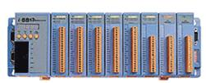
Рисунок 5.7 – Внешний вид контроллеров серии I-8000
Серия контроллеров WinCon-8000 (рисунок 5.8) является дальнейшим развитием серии I-8000. Теперь это даже не контроллер, а полноценный компьютер. Он разработан на базе процессора Intel Strong ARM 206МГц, имеет встроенный видеоконтроллер с портом VGA, разъемы USB, PS/2 для манипулятора и клавиатуры, а также возможность подключения накопителей стандарта Compact Flash. Все это дает возможность использовать этот контроллер как полноценный промышленный компьютер. В то же время, WinCon сохраняет аппаратную преемственность и полностью совместим со всеми модулями ввода-вывода серии I-8000. И наконец, операционная система реального времени Windows CE.NET позволяет программировать WinCon, используя Visual Basic .NET, Visual C#, Embedded Visual C++, а также современные SCADA-системы.
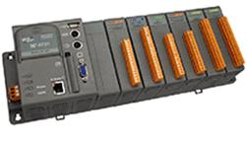
Рисунок 5.8 – Внешний вид контроллеров серии WinCon-8000
Серия контроллеров ADAM-5000 фирмы Advantech (рисунок 5.9) представлена моделями ADAM-5510 и ADAM-5511. Эти PC-совместимые контроллеры открывают пользователям новые возможности интеграции систем верхнего и нижнего уровня. Поддержка широко распространенной шины MODBUS, возможность программировать контроллер в среде Trace Mode, поддержка GSM-модема – все эти достоинства позволяют повысить удобство работы с контроллерами, облегчить процесс разработки системы и сократить трудозатраты на ее создание.
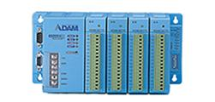
Рисунок 5.9 – Внешний вид контроллеров серии ADAM-5000
C 1998 года фирма Moeller выпускает программируемые реле различных серий под общим названием EASY и MFD-Titan. Этот компактный прибор снабжен процессором, энергонезависимой памятью, встроенной системой программирования, миниатюрной жидкокристаллической панелью и несколькими кнопками для ввода программы и некоторых параметров в процессе работы. Устройство имеет дискретные и аналоговые входы и выходы, и различные функциональные программные блоки, такие как таймеры, счётчики, компараторы, часы реального времени и многие другие.
EASY400 – это простейшие приборы, имеющие 8 входов (2 из них могут быть аналоговыми), 4 транзисторных или релейных выхода.
EASY600 имеют 12 входов (2 из них могут быть аналоговыми), 8 транзисторных или 6 релейных выхода, а также возможность наращивания количества входных и выходных сигналов за счёт подключения модуля расширения, и возможность интеграции в системы управления при помощи подключаемых интерфейсных модулей сетей передачи данных PROFIBUS-DP, CANopen, DeviceNet, ASi.
EASY500, EASY700, являются достойной сменой хорошо зарекомендовавших себя EASY400, EASY600 с увеличенным в три раза объёмом памяти и с большим, в 2 раза, количеством функциональных блоков.
EASY800 имеют значительно большую функциональность, более производительный процессор и возможности объединения до 8 устройств в сеть на основе встроенных сетевых возможностей, обеспечивая общую протяжённость сети до 1 км.
Серия MFD-Titan имеет оригинальную концепцию - программируемое реле представляется в виде сборной конструкции из процессорного модуля, дисплейного модуля и модуля входных/выходных сигналов. Каждая разновидность модулей имеет несколько типов, так что конструкция имеет большое количество вариантов - на все случаи жизни. При этом эта серия может работать в той же сети с программируемыми реле серии EASY800. Дисплейный модуль имеет графический экран с изменяемой подсветкой фона и степень защиты IP65.
Программное обеспечение EASY-SOFT позволяет легко и просто выполнять конфигурацию системы, конструировать программы на простом языке релейно-контактных схем с использованием функциональных блоков, проводить отладку в режиме имитации и создавать алфавитно-цифровые и графические экраны для системы визуализации.
В 2004 г. в свет вышли серии EASY500 и EASY700, являющиеся достойной сменой хорошо зарекомендовавших себя EASY400, EASY600 с увеличенным в три раза объёмом памяти и в 2 раза большим количеством функциональных блоков. Эти программируемые реле могут также использовать в качестве терминала графический дисплей MFD с возможностью удаления до 5 м, что значительно расширяет область их применения [2].
Такая яркая гамма программируемых реле позволяет охватить широкий круг задач автоматизации [3], таких как:
- управление наружным и внутренним освещением в соответствии с различными заданными алгоритмами;
- регулирование температуры и вентиляции в жилых помещениях, на предприятиях, в теплицах и оранжереях;
- управление внешним и внутренним водоснабжением дома, фонтанами, аквариумами, насосными станциями;
- управление транспортерами и смесителями;
- управление аппаратурой на подвижной технике, на кранах, мусоровозах;
- обеспечение сигнализации и оповещения;
- управление агрегатными станками, производственными линиями и др.
Контрольные вопросы:
- Какие современные электронные средства автоматики Вам известны? Какую нишу с точки зрения области применения они занимают?
- Какие функции выполняют ПЛК?
- Дайте краткую характеристику ПЛК LOGO! фирмы Siemens.
- Дайте краткую характеристику зарубежным образцам ПЛК.
План практического занятия:
По заданным преподавателем условиям произвести выбор ПЛК.

Тема: Назначение и состав АСУТП. Комплекс технических средств.
Назначение АСУ ТП
Принцип работы всех АСУ, используемых для построения автоматических комплексов, в общем одинаков. С датчиков, снимающих значения текущих параметров, сигнал поступает на контроллер и там обрабатывается в соответствии с заложенной программой. Обработанный сигнал передается на компьютер, который отображает и хранит собранную информацию. Одновременно с контроллера управляющие сигналы выдаются на исполнительные механизмы для поддержания заданных параметров. То, что всеми процессами управляет контроллер, значительно увеличивает надежность АСУ.
Автоматизированные СУ строятся по принципу модулей. Такой подход позволяет проектировать не только отдельные АСУ любой конфигурации, но и объединять их в единый комплекс, который обеспечивает обмен информацией и взаимодействие между ними. АСУ работает с процессами так, что даже при сбоях в отдельных узлах она продолжает функционировать. Вся собранная информация хранится на центральном компьютере, и оператор имеет возможность посмотреть и обработать данные за определенный промежуток времени.
Главной задачей автоматических систем управления технологическими процессами является повышение эффективности производства и качества выпускаемой продукции в соответствии с предъявляемыми требованиями. Успешно реализованная система управления ТП позволяет наращивать производственные мощности, повышать эффективность производства и выходить на новый уровень качества. Кроме того, с помощью системы управления ТП происходит автоматизация труда, что положительно сказывается на здоровье персонала.
АСУ ТП предназначена для:
· целевого применения на определенном объекте;
· стабилизации заданных режимов ТП путем измерения значений технологических параметров, их обработки, визуального представления и передачи в режиме реального времени на исполнительные механизмы. При этом данные могут передаваться как в режиме автоматики, так и с помощью оператора;
· анализа состояния технологического процесса, выявления аварийных ситуаций и предотвращения их путем переключения узлов системы в безопасное состояние, как в авторежиме, так и по инициативе оператора;
· обеспечения административно-технического персонала всей необходимой информацией для решения задач контроля, учета, анализа, планирования и управления производственной деятельностью.
АСУ ТП позволяет:
· экономить ресурсы;
· сокращать численность персонала;
· улучшать качественные показатели технологических процессов;
· увеличивать надежность эксплуатации оборудования;
· автоматически регулировать параметры ТП;
· автоматически управлять исполнительными механизмами;
· доводить параметры безопасности управляемого объекта до современных требований;
· архивировать параметры всех событий в системе;
· улучшать экологические показатели объекта.

Состав комплекса технических средств АСУТП.
Комплекс технических средств (КТС) АСУТП представляет собой управляемую вычислительную систему, структура которой представлена на рис.1.6.1.
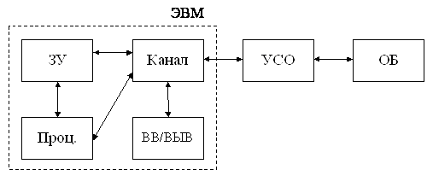
Рис.1.6.1 общая структура КТС АСУТП
КТС АСУТП отличается от КТС других АСУ блоком УСО (устройство сопряжения с объектом), который обеспечивает связь ЭВМ с датчиками и исполнительными устройствами, установленными на объекте управления ОБ. Другие компоненты, указанные на схеме Процессор (Проц.), Память (ЗУ), канал и устройства ввода/вывода (ВВ/ВЫВ), составляют ядро КТС, функционально идентичное ядру КТС любой другой АСУ. В качестве ЭВМ в современных АСУТП используются персональные ЭВМ или специальные микропроцессорные устройства.
ЭВМ обеспечивает выполнение следующих функций:
1. обработку информации,
2. контроль и управление состоянием ЭВМ,
3. ввод-вывод информации (клавиатура, дисплей, принтер).
Эти функции являются предметом изучения специальных дисциплин, поэтому их описание здесь опускается. Рассмотрим более подробно состав и функции УСО, которые во многом обеспечивают решение задач первичной и вторичной обработки информации.
Устройство сопряжения с объектом (УСО).
УСО представляют собой наборы агрегатных модулей сбора, коммутации и преобразования сигналов контроля и выдачи сигналов управления на объектах, оснащенных датчиками, системами местной (локальной) автоматизации и исполнительными механизмами. Агрегатность позволяет легко наращивать количество каналов и типов функций, благодаря чему УСО можно оптимально согласовывать с требованиями конкретных систем. По типу сигналов, вызываемых датчиками, УСО делят на подсистемы, состоящие из модулей ввода-вывода аналоговых сигналов и на подсистемы, состоящие из модулей ввода вывода дискретных сигналов.
Модули аналогового ввода-вывода могут выполнять следующие функции:
1. Подключения. Сигналы с датчиков передаются на аналоговые входы по одиночным или парам проводов. Сигнальные провода должны оканчиваться в точке сопряжения с аналоговой подсистемой. Устройствами подключения, предназначенными для этой цели, могут служить клеммные колодки, кабельные разъемы и т.д.;
2. Нормализация сигнала, т.е. модификация сигнала (фильтрация, ослабление, смещение уровня, линейная или нелинейная компенсация, преобразование тока в напряжение (усиление исключается)).
3. Усиление сигнала. Осуществляется с помощью усилителей трех типов: а) усилители сигналов низкого уровня, коэффициент усиления которых может быть 100 1000; б) буферный усилитель, имеющий высокое входное и низкое выходное сопротивление, коэффициент усиления 1 или 2; в) усилитель слежения-запоминания, его выход пропорционален входу до тех пор, пока не последует команда запоминания, после чего выходной сигнал остается неизменным до конца действия команды.
4. Коммутации, коммутатор состоит из электронного или электромеханического переключателя, последовательно подключающего каждый отдельный вход или выход к ТП. Коммутация осуществляется до или после усиления. Коммутаторы различают по уровням сигналов, быстродействию и числу направлений коммутации.
5. Аналого-цифровое (или цифро-аналоговое) преобразование, которое осуществляется с помощью преобразователей АЦП. Основные характеристики АЦП: время преобразования и длина разрядной сетки. На рис.1.6.2 приведена схема УСО при вводе аналоговых сигналов.
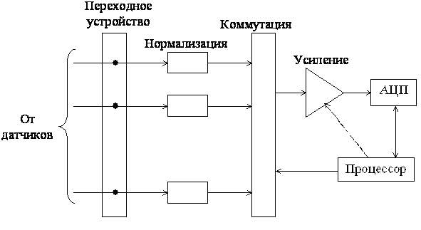
Рис.1.6.2 блок-схема УСО для аналоговых сигналов
Модули дискретного ввода вывода также как и аналоговые выполняют функции подключения, нормализации, усиления и коммутации. Кроме того, они способны подсчитывать число импульсов, поступающих с датчиков за определенный промежуток времени, или "расширять" импульсы до заданной величины.
На вход модулей ввода-вывода дискретных сигналов могут поступать:
1. инициативные, т.е. уровневые сигналы, которые вырабатывает датчик, если его состояние изменяется из 0 в 1 (или из 1 в 0).
2. Дискретные сигналы, т.е. импульсные сигналы различной частоты следования и различной длительности.
3. Сигналы с датчиков типа "сухой контакт".
На рис.1.6.3 приведена блок-схема цифрового ввода.
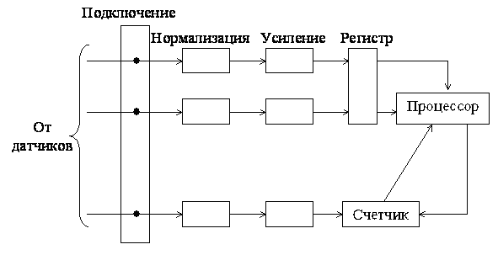
Рис.1.6.3 блок-схема УСО для дискретных сигналов

Выполненные задания отправлять на почту tatvlatur@mail.ru .

